Câu 34: [HH11.C2.1.BT.b] Cho 2 đường thẳng cắt nhau và không đi qua điểm . Xác định được nhiều nhất bao nhiêu mặt phẳng bởi a, b và A ?
A. . B. . C. . D. .
Lời giải
Chọn C
Có 3 mặt phẳng gồm .
Câu 35: [HH11.C2.1.BT.b] Cho tứ giác lồi và điểm S không thuộc mp (ABCD). Có nhiều nhất bao nhiêu mặt phẳng xác định bởi các điểm A, B, C, D, S ?
A. . B. . C. . D. .
Lời giải
Chọn A
Có mặt phẳng.
Câu 36: [HH11.C2.1.BT.b] Cho bốn điểm không đồng phẳng, ta có thể xác định được nhiều nhất bao nhiêu mặt phẳng phân biệt từ bốn điểm đã cho ?
A. B. C. D.
Lời giải
Chọn C
Do bốn điểm không đồng phẳng nên không tồn tại bộ ba điểm thẳng hàng trong số bốn điểm đó. Cứ ba điểm không thẳng hàng xác định một mặt phẳng nên số mặt phẳng phân biệt có thể lập được từ bốn điểm đã cho là
Câu 37: [HH11.C2.1.BT.b] Trong mp, cho bốn điểm , , , trong đó không có ba điểm nào thẳng hàng. Điểm . Có mấy mặt phẳng tạo bởi và hai trong số bốn điểm nói trên?
A. . B. . C. . D. .
Lời giải
Chọn C
Điểm cùng với hai trong số bốn điểm , , , tạo thành một mặt phẳng, từ bốn điểm ta có cách chọn ra hai điểm, nên có tất cả mặt phẳng tạo bởi và hai trong số bốn điểm nói trên.
Câu 38: [HH11.C2.1.BT.b] Trong mặt phẳng cho tứ giác , điểm . Hỏi có bao nhiêu mặt phẳng tạo bởi ba trong năm điểm ?
A. . B. . C. . D. .
Lời giải
Chọn B
Điểm và 2 điểm bất kì trong 4 điểm tạo thành 6 mặt phẳng, bốn điểm tạo thành 1 mặt phẳng.
Vậy có tất cả 7 mặt phẳng.
Câu 39: [HH11.C2.1.BT.b] Cho năm điểm , , , , trong đó không có bốn điểm nào ở trên cùng một mặt phẳng. Hỏi có bao nhiêu mặt phẳng tạo bởi ba trong số năm điểm đã cho?
A. . B. . C. . D. .
Lời giải
Chọn A
Cứ chọn ra ba điểm trong số năm điểm , , , , ta sẽ có một mặt phẳng. Từ năm điểm ta có cách chọn ra ba điểm bất kỳ trong số năm điểm đã cho, nên có phẳng tạo bởi ba trong số năm điểm đã cho.
Câu 40: [HH11.C2.1.BT.b] Trong các hình sau :
A
B
C
D
A
B
C
D
A
B
C
D
A
B
C
D
(I) (II) (III) (IV)
Hình nào có thể là hình biểu diễn của một hình tứ diện ? (Chọn Câu đúng nhất)
A. (I). B. (I), (II). C. (I), (II), (III). D. (I), (II), (III), (IV).
Lời giải
Chọn B
Hình (III) sai vì đó là hình phẳng.
Câu 41: [HH11.C2.1.BT.b] Một hình chóp có đáy là ngũ giác có số mặt và số cạnh là :
A. 5 mặt, 5 cạnh. B. 6 mặt, 5 cạnh. C. 6 mặt, 10 cạnh. D. 5 mặt, 10 cạnh.
Lời giải
Chọn C
Hình chóp ngũ giác có 5 mặt bên + 1 mặt đáy. 5 cạnh bên và 5 cạnh đáy.
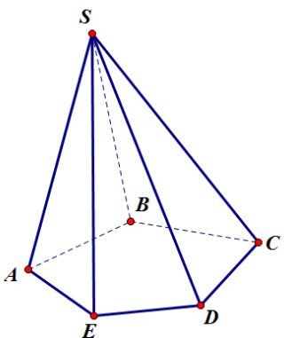
Câu 42: [HH11.C2.1.BT.b] Một hình chóp cụt có đáy là một n giác, có số mặt và số cạnh là :
A. mặt, cạnh. B. mặt, cạnh.
C. mặt, cạnh. D. mặt, cạnh.
Lời giải
Chọn A
Lấy ví dụ hình chóp cụt tam giác () có 5 mặt và 9 cạnh ⇒ đáp án B.
Câu 44: [HH11.C2.1.BT.b] Chọn khẳng định sai trong các khẳng định sau?
A. Hai mặt phẳng có một điểm chung thì chúng còn có vô số điểm chung khác nữa.
B. Hai mặt phẳng có một điểm chung thì chúng có một đường thẳng chung duy nhất.
C. Hai mặt phẳng phân biệt có một điểm chung thì chúng có một đường thẳng chung duy nhất.
D. Nếu ba điểm phân biệt cùng thuộc hai mặt phẳng phân biệt thì chúng thẳng hàng.
Lời giải
Chọn B
Hai mặt phẳng có một điểm chung thì chúng có thể trùng nhau. Khi đó, chúng có vô số đường thẳng chung B sai.
Câu 45: [HH11.C2.1.BT.b] Cho hình chóp có và Giao tuyến của mặt phẳng và mặt phẳng là đường thẳng
A. B. C. D.
Lời giải
Chọn D
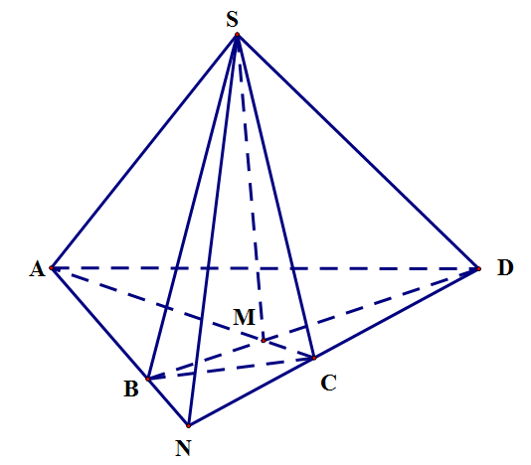
Giao tuyến của mặt phẳng và mặt phẳng là đường thẳng

Câu 46: [HH11.C2.1.BT.b] Cho hình chóp có và Giao tuyến của mặt phẳng và mặt phẳng là đường thẳng
A. B. C. D.
Lời giải
Chọn A
Câu 47: [HH11.C2.1.BT.b] Cho hình chóp có đáy là hình thang . Khẳng định nào sau đây sai?
A. Hình chóp có mặt bên.
B. Giao tuyến của hai mặt phẳng và là ( là giao điểm của và ).
C. Giao tuyến của hai mặt phẳng và là ( là giao điểm của và ).
D. Giao tuyến của hai mặt phẳng và là đường trung bình của .
Lời giải
Chọn D
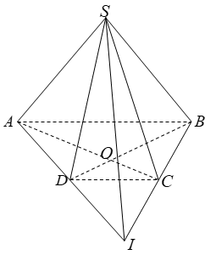
• Hình chóp có mặt bên , , , nên A đúng.
• , là hai điểm chung của và nên B đúng.
• , là hai điểm chung của và nên C đúng.
• Giao tuyến của và là , rõ ràng không thể là đường trung bình của hình thang .
Câu 49: [HH11.C2.1.BT.b] Cho tứ diện . là trọng tâm tam giác . Giao tuyến của hai mặt phẳng và là:
A. , là trung điểm . B. , là trung điểm .
C. , là hình chiếu của trên . D. , là hình chiếu của trên .
Lời giải
Chọn B
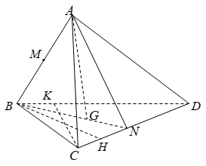
là điểm chung thứ nhất của và
là trọng tâm tam giác , là trung điểm nên nên là điểm chung thứ hai của và . Vậy giao tuyến của hai mặt phẳng và là .
Câu 50: [HH11.C2.1.BT.b] Cho hình chóp . Gọi là trung điểm của , là điểm trên và không trùng trung điểm . Giao tuyến của hai mặt phẳng và là:
A. , là giao điểm và . B. , là giao điểm và .
C. , là giao điểm và . D. , là giao điểm và .
Lời giải
Chọn D
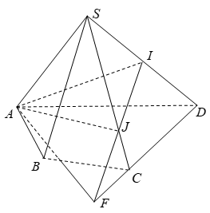
là điểm chung thứ nhất của và
và cắt nhau tại , còn không cắt , , nên là điểm chung thứ hai của và . Vậy giao tuyến của và là .
Câu 51: [HH11.C2.1.BT.b] Cho hình tứ diện , gọi lần lượt là trung điểm . Khi đó giao tuyến của hai phẳng và là:
A. . B. .
C. , là trọng tâm tam giác . D. , là trực tâm tam giác .
Lời giải
Chọn C
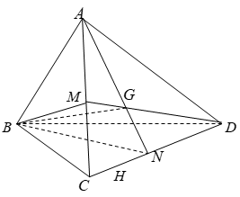
là điểm chung thứ nhất của và .
là trọng tâm tam giác nên do đó là điểm chung thứ hai của và . Vậy giao tuyến của hai mặt phẳng và là .Câu 1: [HH11.C2.1.BT.b] Cho hình chóp có đáy là hình bình hành. Gọi , lần lượt là trung điểm và .Giao tuyến của hai mặt phẳng và là:
A. . B. , là tâm hình bình hành .
C. , là trung điểm . D. , là trung điểm .
Lời giải
Chọn B
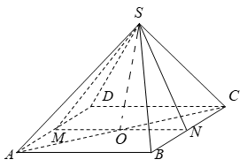
là điểm chung thứ nhất của và .
là giao điểm của và nên do đó là điểm chung thứ hai của và . Vậy giao tuyến của hai mặt phẳng và là .
Câu 2: [HH11.C2.1.BT.b] Cho hình chóp có đáy là hình bình hành. Gọi , lần lượt là trung điểm và .Khẳng định nào sau đây là sai?
A. là hình thang.
B. .
C. .
D. , là tâm hình bình hành .
Lời giải
Chọn D
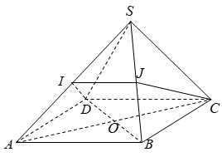
Ta có và . Mà trong đó là tâm hình bình hành .
Câu 3: [HH11.C2.1.BT.b] Cho hình chóp có đáy là hình thang . Gọi là trung điểm . Giao tuyến của hai mặt phẳng và là:
A. , là giao điểm và . B. , là giao điểm và .
C. , là giao điểm và . D. , là giao điểm và .
Lời giải
Chọn A
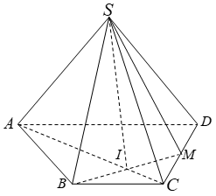
là điểm chung thứ nhất của và .
là giao điểm của và nên , do đó là điểm chung thứ hai của và . Vậy giao tuyến của hai mặt phẳng và là .
Câu 4: [HH11.C2.1.BT.b] Cho tứ diện . là trọng tâm tam giác , là trung điểm , là điểm trên đoạn thẳng , cắt mặt phẳng tại . Khẳng định nào sau đây sai?
A. . B. , , thẳng hàng.
C. là trung điểm . D. .
Lời giải
Chọn C
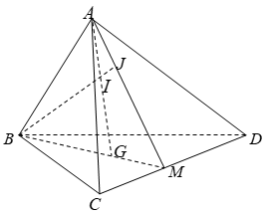
Ta có , nên .
Nên vậy A đúng.
, , cùng thuộc hai mặt phẳng phân biệt nên, , thẳng hàng, vậy B đúng.
Vì là điểm tùy ý trên nên không phải lúc nào cũng là trung điểm của .
Câu 5: [HH11.C2.1.BT.b] Cho hình chóp có đáy là hình thang . Gọi là giao điểm của và , là trung điểm . cắt mặt phẳng tại . Khẳng định nào sau đây sai?
A. , , thẳng hàng. B. .
C. . D. .
Lời giải
Chọn C
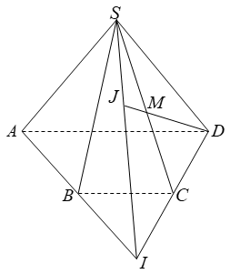
• , , thẳng hàng vì ba điểm cùng thuộc hai mp và nên A đúng.
• nên vậy B đúng.
• nên vậy C sai.
• Hiển nhiên D đúng theo giải thích A.
Câu 6: [HH11.C2.1.BT.b] Cho bốn điểm không cùng nằm trong một mặt phẳng. Trên lần lượt lấy các điểm và sao cho cắt tại . Điểm không thuộc mặt phẳng nào sao đây:
A. . B. . C. . D. .
Lời giải
Chọn D
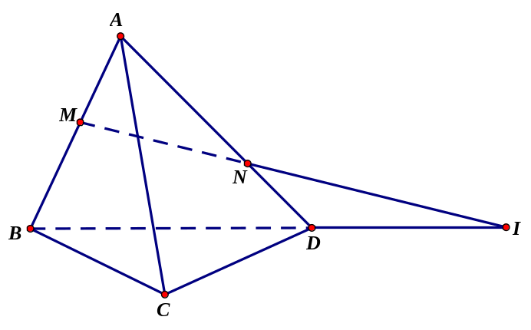
Câu 7: [HH11.C2.1.BT.b] Cho Cho hình chóp tứ giác với đáy có các cạnh đối diện không song song với nhau và là một điểm trên cạnh .
a) Tìm giao điểm của đường thẳng với mặt phẳng .
A. Điểm H, trong đó ,.
B. Điểm N, trong đó ,.
C. Điểm F, trong đó ,.
D. Điểm T, trong đó ,.
b) Tìm giao điểm của đường thẳng và mặt phẳng .
A. Điểm H, trong đó, .
B. Điểm F, trong đó, .
C Điểm K, trong đó, .
D. Điểm V, trong đó, .
Lời giải
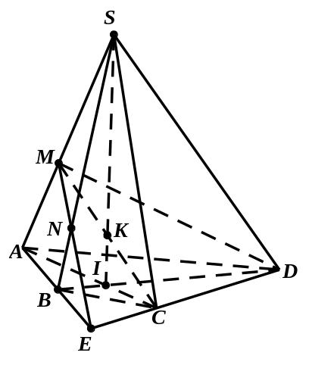
a) Chọn B
Trong mặt phẳng , gọi .
Trong gọi.
Ta có và nên .
b) Chọn C
Trong gọi .
Trong gọi .
Ta có và nên .
Câu 8: [HH11.C2.1.BT.b] Cho hình chóp tứ giác , là một điểm trên cạnh , là trên cạnh . Tìm giao điểm của đường thẳng với mặt phẳng.
A. Điểm K, trong đó ,, .
B. Điểm H, trong đó ,, .
C. Điểm V, trong đó ,, .
D. Điểm P, trong đó ,, .
Lời giải
Chọn A
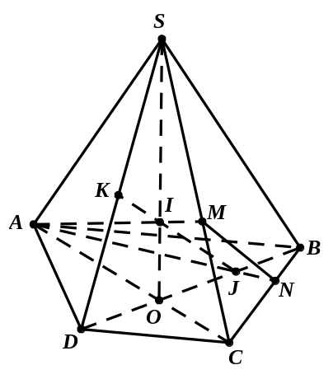
Trong mặt phẳng gọi .
Trong gọi và .
Ta có
.
Do đó .
Vậy
Câu 9: [HH11.C2.1.BT.b] Cho tứ diện . Gọi , lần lượt là trung điểm và . Mặt phẳng qua cắt và lần lượt tại , . Biết cắt tại . Ba điểm nào sau đây thẳng hàng?
A. , , . B. , , . C. , , . D. , ,.
Lời giải
Chọn B
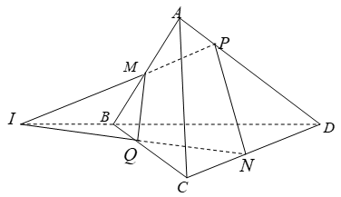
Ta có cắt tại .
.
.
Vậy , , thẳng hàng.
Câu 10: [HH11.C2.1.BT.b] Cho tứ diện . Trên và lấy các điểm và sao cho cắt tại , cắt tại , cắt tại .Khẳng định nào sau đây đúng?
A. Ba điểmthẳng hàng. B. Ba điểm thẳng hàng.
C. Ba điểm không thẳng hàng. D. Ba điểmthẳng hàng.
Lời giải
Chọn B
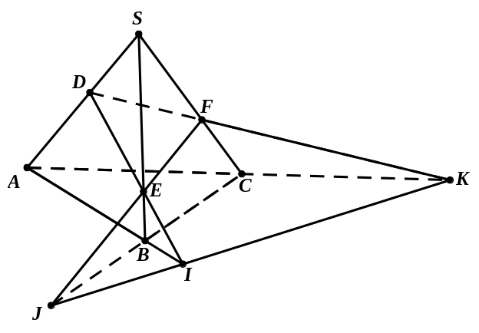
Ta có
.Tương tự
Từ (1),(2) và (3) ta có là điểm chung của hai mặt phẳng và nên chúng thẳng hàng.
Câu 16: [HH11.C2.1.BT.b] Cho hình chóp có đáy là hình bình hành và điểm ở trên cạnh . Mặt phẳng cắt hình chóp theo thiết diện là
A. tam giác. B. hình thang. C. hình bình hành. D. hình chữ nhật.
Lời giải
Chọn B
Câu 18: [HH11.C2.1.BT.b] Cho hình chóp. Điểm nằm trên cạnh .Thiết diện của hình chóp với mp là một đa giác có bao nhiêu cạnh?
A. . B. . C. . D. .
Lời giải
Chọn B
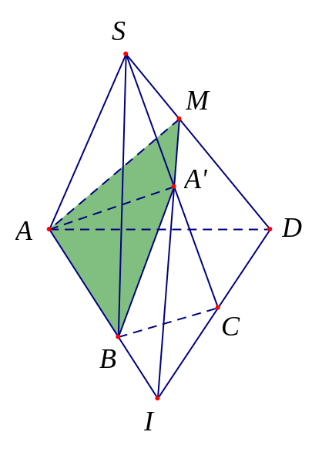
Xét và có
là điểm chung 1.
Gọi
Có là điểm chung 2.
Gọi .
Có
Thiết diện là tứ giác .
Câu 19: [HH11.C2.1.BT.b] Cho hình chóp có đáy là hình bình hành. Gọi là trung điểm . Thiết diện của hình chóp cắt bởi mặt phẳng là:
A. Tam giác B. Hình thang ( là trung điểm).
C. Hình thang ( là trung điểm). D. Tứ giác.
Lời giải
Chọn B

Gọi là giao điểm của và , là giao điểm của và .
Khi đó là trọng tâm tam giác . Suy ra là trọng tâm tam giác .
Gọi . Khi đó là trung điểm .
Do đó thiết điện của hình chóp cắt bởi là hình thang ( là trung điểm ).
Câu 21: [HH11.C2.1.BT.b] Cho tứ diện, và lần lượt là trung điểm và . Mặt phẳng qua cắt tứ diện theo thiết diện là đa giác Khẳng định nào sau đây đúng?
A. là hình chữ nhật.
B. là tam giác.
C. là hình thoi.
D. là tam giác hoặc hình thang hoặc hình bình hành.
Lời giải
Chọn D

qua cắt ta được thiết diện là một tam giác.
qua cắt hai cạnh và ta được thiết diện là một hình thang.
Đặc biệt khi mặt phẳng này đi qua trung điểm của và , ta được thiết diện là một hình bình hành.
Câu 22: [HH11.C2.1.BT.b] Cho hình chóp có đáy là hình bình hành. Gọi lần lượt là trung điểm của các cạnh Thiết diện của hình chóp với mặt phẳng là đa giác có bao nhiêu cạnh ?
A. B. C. D.
Lời giải
Chọn C
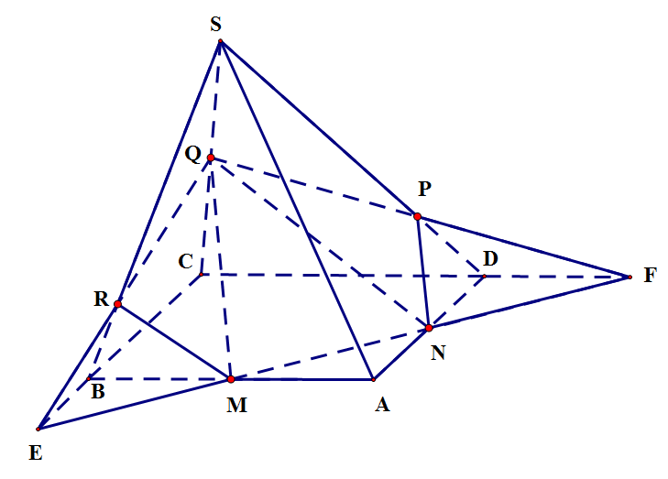
Thiết diện của hình chóp với mặt phẳng là ngũ giác Đa giác này có cạnh.
Câu 23: [HH11.C2.1.BT.b] Cho hình chóp , đáy là tứ giác có các cặp cạnh đối không song song, điểm thuộc cạnh . Tìm giao tuyến của các cặp mặt phẳng :
a) và
A. SC. B. SB.
C. SO trong đó. D. .
b) và .
A. SM. B. MB.
C. OM trong đó . D. SD.
c) và .
A. SM. B. FM trong đó .
C. SO trong D. SD.
d) và .
A. SE trong đó . B. FM trong đó .
C. SO trong. D. SD.
Lời giải
a) Chọn C b) Chọn C c) Chọn B d) Chọn A
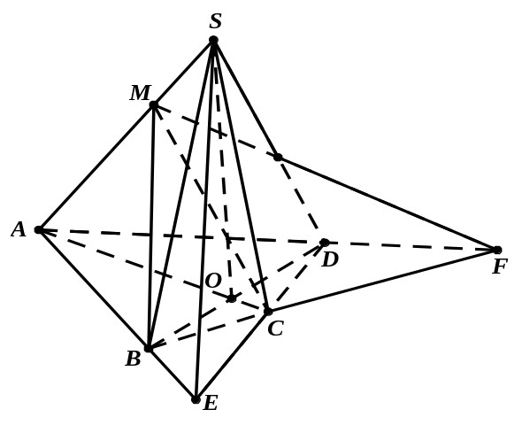
a) Gọi
Lại có
.
b)
.
Và .
c) Trong gọi
Và
d) Trong gọi , ta có .
Câu 47: [HH11.C2.1.BT.b] Cho hình chóp có đáy là một tứ giác lồi. Gọi lần lượt là trung điểm của các cạnh bên và .
a) Khẳng định nào sau đây là đúng?
A. đôi một song song ( là giao điểm của và ).
B. không đồng quy ( là giao điểm của và ).
C. đồng qui ( là giao điểm của và ).
D. đôi một chéo nhau ( là giao điểm của và ).
b) Khẳng định nào sau đây là đúng?
A. Bốn điểm đồng phẳng.
B. Bốn điểm không đồng phẳng.
C. MN, EF chéo nhau
D. Cả A, B, C đều sai
Lời giải
a) Chọn B b) Chọn A
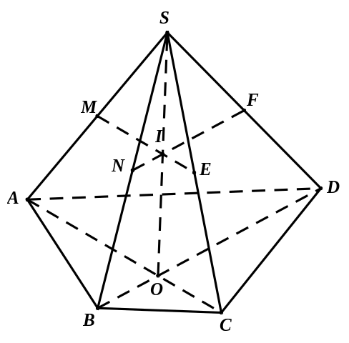
a) Trong gọi , dễ thấy là trung điểm của , suy ra là đường trung bình của tam giác .
Vậy .
Tương tự ta có nên thẳng hàng hay .
Vậy minh đồng qui.
b) Do nên và xác định một mặt phẳng. Suy ra đồng phẳng.
Câu 36: [HH11.C2.1.BT.b] Cho điểm trong đó không có điểm nào đồng phẳng. Hỏi có bao nhiêu mặt phẳng tạo bởi trong điểm đã cho.
A. B. C. D.
Lời giải
Chọn A
Với điểm phân biệt không thẳng hàng, ta luôn tạo được mặt phẳng xác định.
Ta có cách chọn điểm trong điểm đã cho để tạo được mặt phẳng xác định. Vậy số mặt phẳng tạo được là . Chọn A
Câu 40: [HH11.C2.1.BT.b] Trong các mệnh đề sau đây, mệnh đề nào sai?
A. Hai mặt phẳng có một điểm chung thì chúng có vô số điểm chung khác nữa
B. Hai mặt phẳng có một điểm chung thì chúng có một đường thẳng chung duy nhất
C. Hai mặt phẳng phân biệt có một điểm chung thì chúng có một đường thẳng chung duy nhất
D. Hai mặt phẳng cùng đi qua 3 điểm không thẳng hàng thì hai mặt phẳng đó trùng nhau
Lời giải
Chọn B
Nếu 2 mặt phẳng trùng nhau, khi đó 2 mặt phẳng có vô số điểm chung và chung nhau vô số đường thẳng.
Câu 41: [HH11.C2.1.BT.b] Cho đường thẳng không cùng thuộc một mặt phẳng và cắt nhau từng đôi. Khẳng định nào sau đây đúng?
A. đường thẳng trên đồng quy
B. đường thẳng trên trùng nhau
C. đường thẳng trên chứa 3 cạnh của một tam giác
D. Các khẳng định ở A, B, C đều sai
Lời giải
Chọn A
• B sai. Nếu đường thẳng trùng nhau thì chúng sẽ cùng thuộc 1 mặt phẳng.
• C sai. Nếu đường thẳng trên chứa 3 cạnh của một tam giác khi đó sẽ tạo được 3 điểm phân biệt không thẳng hàng (là 3 đỉnh của tam giác), chúng lập thành 1 mặt phẳng xác định, 3 đường thẳng sẽ cùng thuộc 1 mặt phẳng.
Câu 42: [HH11.C2.1.BT.b] Thiết diện của 1 tứ diện có thể là:
A. Tam giác B. Tứ giác
C. Ngũ giác D. Tam giác hoặc tứ giác
Lời giải
Chọn D

Khi thiết diện cắt mặt của tứ diện thì sẽ tạo thành giao tuyến. Ba giao tuyến lập thành hình tam giác.
Khi thiết diện cắt cả mặt của tứ diện thì sẽ tạo thành 4 giao tuyến. Bốn giao tuyến lập thành hình tứ giác.
Thiết diện không thể là ngũ giác vì thiết diện có mặt, số giao tuyến tối đa là .

Câu 43: [HH11.C2.1.BT.b] Cho hình chóp có đáy là hình thang Khẳng định nào sau đây sai?
A. Hình chóp có mặt bên.
B. Giao tuyến của hai mặt phẳng và là là giao điểm của và
C. Giao tuyến của hai mặt phẳng và là là giao điểm của và
D. Giao tuyến của hai mặt phẳng và là đường trung bình của
Lời giải
Chọn D
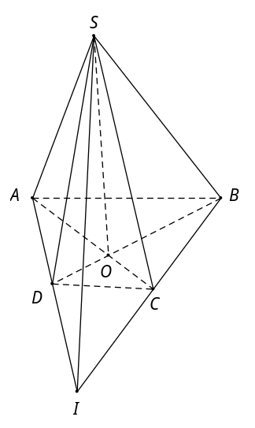
Hình chóp có 4 mặt bên: Do đó A đúng.
là điểm chung thứ nhất của hai mặt phẳng và
là điểm chung thứ hai của hai mặt phẳng và
Do đó B đúng.
Tương tự, ta có Do đó C đúng.
mà không phải là đường trung bình của hình thang Do đó D sai.
Câu 44: [HH11.C2.1.BT.b] Cho tứ diện Gọi là trọng tâm của tam giác Giao tuyến của mặt phẳng và là:
A. là trung điểm của
B. là trung điểm của
C. là hình chiếu của trên
D. là hình chiếu củatrên
Lời giải
Chọn B
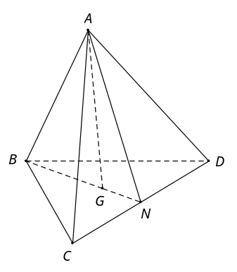
là điểm chung thứ nhất giữa hai mặt phẳng và
Ta có là điểm chung thứ hai giữa hai mặt phẳng và
Vậy Chọn B
Câu 45: [HH11.C2.1.BT.b] Cho điểm không nằm trên mặt phẳng chứa tam giác Lấy là các điểm lần lượt nằm trên các cạnh Khi và cắt nhau tại thì không phải là điểm chung của hai mặt phẳng nào sau đây?
A. và B. và
C. và D. và
Lời giải
Chọn D

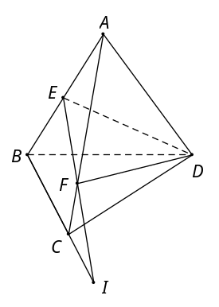
Điểm là giao điểm của và mà
Chọn D
Câu 46: [HH11.C2.1.BT.b] Cho tứ diện Gọi lần lượt là trung điểm của Giao tuyến của hai mặt phẳng và là:
A. đường thẳng
B. đường thẳng
C. đường thẳng là trọng tâm tam giác
D. đường thẳng là trực tâm tam giác
Lời giải
Chọn C

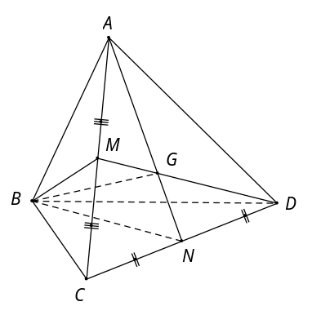
là điểm chung thứ nhất giữa hai mặt phẳng và
Vì lần lượt là trung điểm của nên suy ra là hai trung tuyến của tam giác Gọi
là điểm chung thứ hai giữa hai mặt phẳng và
Vậy
Câu 47: [HH11.C2.1.BT.b] Cho hình chóp có đáy là hình bình hành. Gọi lần lượt là trung điểm và Giao tuyến của hai mặt phẳng và là:
A.
B. là tâm hình bình hành
C. là trung điểm
D. là trung điểm
Lời giải
Chọn B

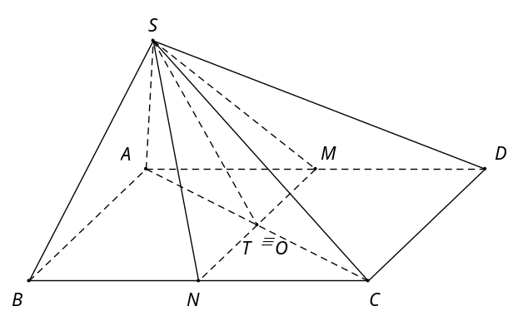
là điểm chung thứ nhất giữa hai mặt phẳng và
Gọi là tâm của hình hình hành.
Trong mặt phẳng gọi
là điểm chung thứ hai giữa hai mặt phẳng và
Vậy
Câu 48: [HH11.C2.1.BT.b] Cho hình chóp có đáy là hình bình hành. Gọi lần lượt là trung điểm Khẳng định nào sau đây sai?
A. là hình thang.
B.
C.
D. là tâm
Lời giải
Chọn D
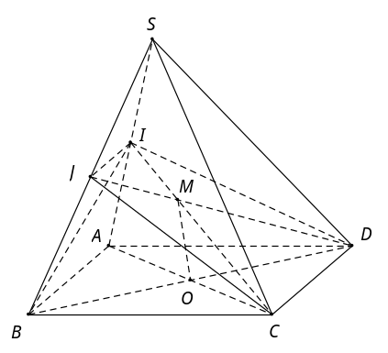
Ta có là đường trung bình của tam giác
là hình thang. Do đó A đúng.
Ta có Do đó B đúng.
Ta có Do đó C đúng.
Trong mặt phẳng , gọi Do đó D sai.
Câu 49: [HH11.C2.1.BT.b] Cho hình chóp có đáy là hình thang Gọi là trung điểm Giao tuyến của hai mặt phẳng và là:
A. là giao điểm của và
B. là giao điểm của và
C. là giao điểm của và
D. là giao điểm của và
Lời giải
Chọn A
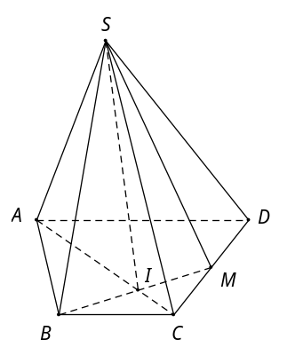
là điểm chung thứ nhất giữa hai mặt phẳng và
Ta có là điểm chung thứ hai giữa hai mặt phẳng và
Vậy Chọn A
Câu 50: [HH11.C2.1.BT.b] Cho điểm không đồng phẳng Gọi lần lượt là trung điểm của và Giao tuyến của và là:
A. B. C. D.
Lời giải
Chọn A
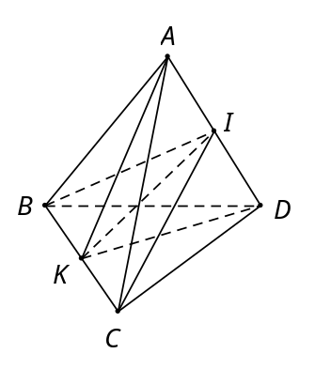
Điểm là trung điểm của suy ra
Điểm là trung điểm của suy ra
Vậy giao tuyến của hai mặt phẳng và là Câu 1: [HH11.C2.1.BT.b] Cho hình chóp có đáy là hình thang với . Gọi là giao điểm của và. Trên cạnh lấy điểm . Tìm giao tuyến của hai mặt phẳng và .
A. . B. ( là giao điểm của và ).
C. . D. ( là giao điểm của và ).
Lời giải
Chọn B
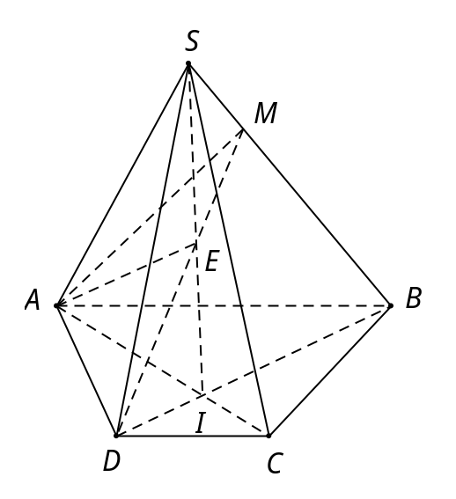
Ta có là điểm chung thứ nhất của và .
Trong mặt phẳng , gọi .
Ta có:
● mà suy ra .
● mà suy ra .
Do đó là điểm chung thứ hai của và .
Vậy là giao tuyến của và .
Câu 2: [HH11.C2.1.BT.b] Cho tứ diện và điểm thuộc miền trong của tam giác . Gọi và lần lượt là hai điểm trên cạnh và sao cho không song song với . Gọi lần lượt là giao điểm của với của và . Giao tuyến của hai mặt phẳng và là:
A. . B. . C. . D. .
Lời giải
Chọn A
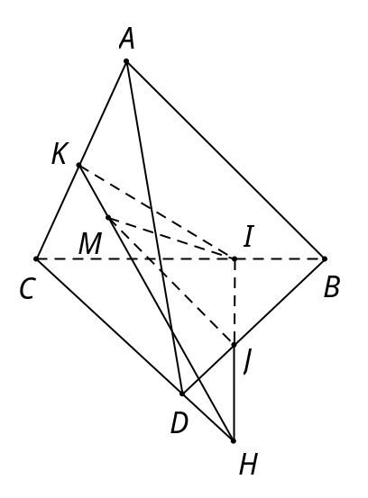
Trong mặt phẳng cắt tại
Điểm suy ra bốn điểm đồng phẳng.
Nên trong mặt phẳng , cắt tại và
Mặt khác Vậy

Vấn đề 3. TÌM GIAO ĐIỂM CỦA
ĐƯỜNG THẲNG VÀ MẶT PHẲNG

Câu 4: [HH11.C2.1.BT.b] Cho tứ diện . Gọi và lần lượt là trung điểm của và ; là trọng tâm tam giác . Giao điểm của đường thẳng và mặt phẳng là
A. điểm . B. giao điểm của đường thẳng và .
C. giao điểm của đường thẳng và . D. giao điểm của đường thẳng và .
Lời giải
Chọn B
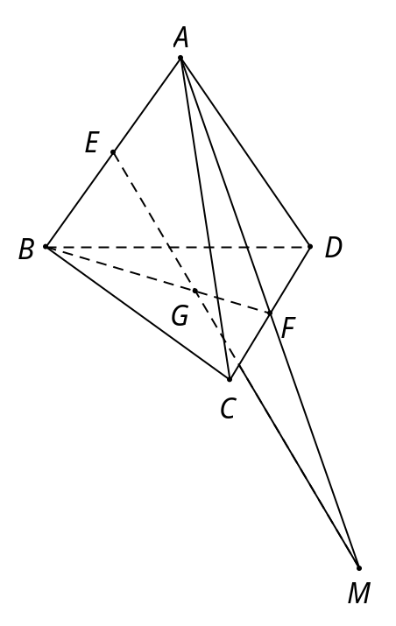
Vì là trọng tâm tam giác là trung điểm của
Ta có là trung điểm của
Gọi là giao điểm của và mà suy ra
Vậy giao điểm của và là giao điểm
Câu 5: [HH11.C2.1.BT.b] Cho hình chóp có đáy là hình bình hành. Gọi là trung điểm của . Gọi là giao điểm của với mặt phẳng . Mệnh đề nào dưới đây đúng?
A. . B. . C. . D. .
Lời giải
Chọn A
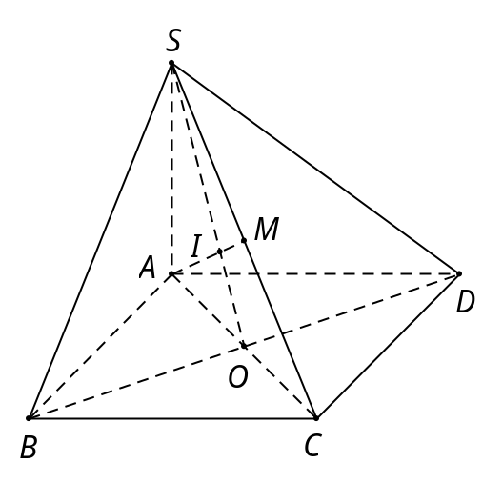
Gọi là tâm hình bình hành suy ra là trung điểm của
Nối cắt tại mà suy ra
Tam giác có lần lượt là trung điểm của
Mà suy ra là trọng tâm tam giác
Điểm nằm giữa và suy ra
Câu 6: [HH11.C2.1.BT.b] Cho tứ giác có và giao nhau tại và một điểm không thuộc mặt phẳng . Trên đoạn lấy một điểm không trùng với và . Giao điểm của đường thẳng với mặt phẳng là
A. giao điểm của và .
B. giao điểm của và .
C. giao điểm của và (với ).
D. giao điểm của và (với ).
Lời giải
Chọn C
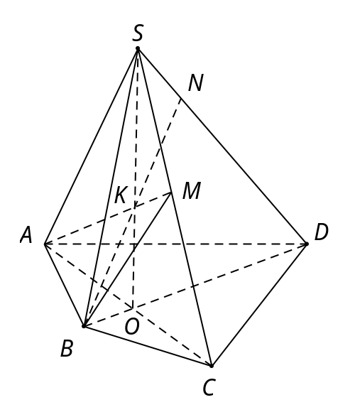
● Chọn mặt phẳng phụ chứa .
● Tìm giao tuyến của hai mặt phẳng và .
Ta có là điểm chung thứ nhất của và .
Trong mặt phẳng , gọi . Trong mặt phẳng , gọi . Ta có:
▪ mà suy ra .
▪ mà suy ra .
Suy ra là điểm chung thứ hai của và .
Do đó .
● Trong mặt phẳng , gọi . Ta có:
▪ mà suy ra .
▪ .
Vậy .
Câu 9: [HH11.C2.1.BT.b] Cho tứ diện . Gọi , lần lượt là trung điểm các cạnh , . Trên đường thẳng lấy điểm nằm ngoài đoạn . Thiết diện của tứ diện với mặt phẳng là:
A. Tứ giác với .
B. Hình thang với và .
C. Tam giác với .
D. Tam giác với .
Lời giải
Chọn C
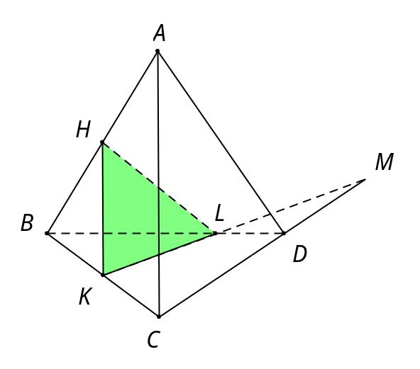
Ta có , là đoạn giao tuyến của với và .
Trong mặt phẳng , do không song song với nên gọi .
Vậy thiết diện là tam giác .
Câu 13: [HH11.C2.1.BT.b] Cho tứ diện . Gọi lần lượt là trung điểm của và . Mặt phẳng qua cắt lần lượt tại và . Biết cắt tại . Ba điểm nào sau đây thẳng hàng?
A. . B. . C. . D. .
Lời giải
Chọn B
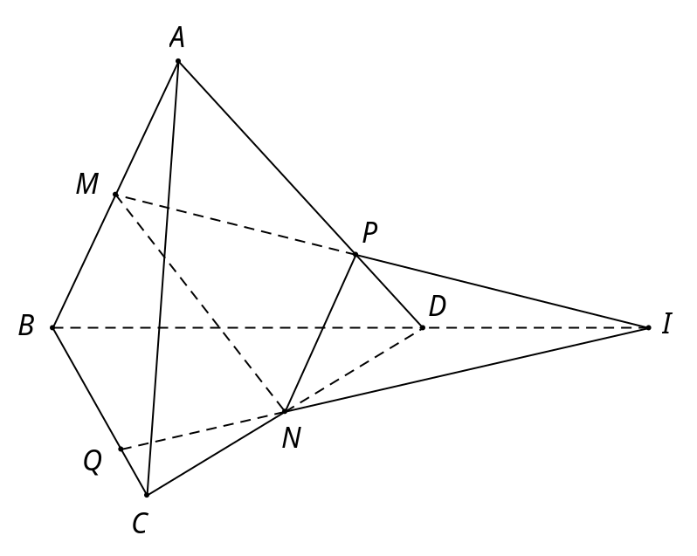
Ta có .
Lại có thuộc giao tuyến của và
thẳng hàng.
Câu 14: [HH11.C2.1.BT.b] Cho tứ diện . Gọi lần lượt là các điểm trên các cạnh và sao cho không song song với , không song song với . Mặt phẳng cắt các cạnh lần lượt tại . Ba điểm nào sau đây thẳng hàng?
A. . B. . C. . D. .
Lời giải
Chọn B
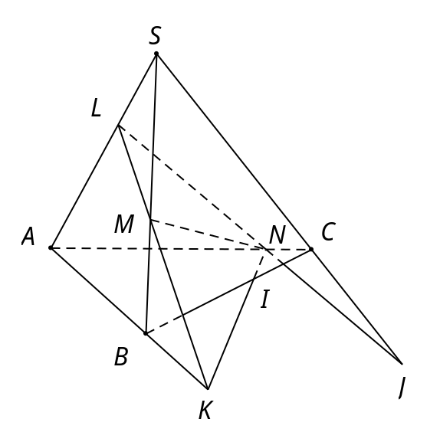
Ta có
● suy là điểm chung của và .
● là điểm chung của và .
● là điểm chung của và .
Vậy thẳng hàng vì cùng thuộc giao tuyến của và .
Câu 16: [HH11.C2.1.BT.b] Cho tứ diện . Gọi là các điểm lần lượt thuộc các cạnh sao cho cắt tại , cắt tại . Ba đường thẳng nào sau đây đồng quy?
A. . B. . C. . D. .
Lời giải
Chọn B
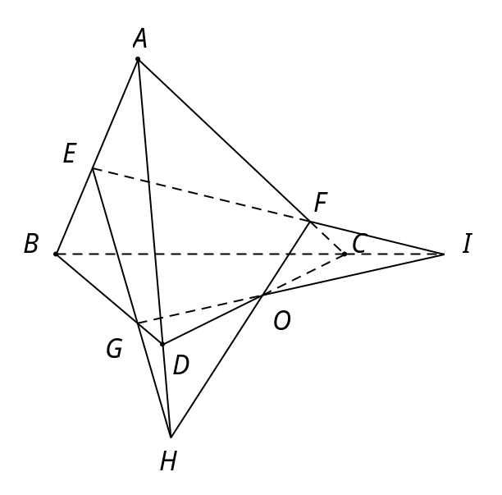
Phương pháp: Để chứng minh ba đường thẳng đồng quy ta chứng minh giao điểm của hai đường thẳng và là điểm chung của hai mặt phẳng và ; đồng thời là giao tuyến và .
Gọi . Ta có
● mà suy ra .
● mà suy ra .
Do đó .
Mà .
Từ và , suy ra .
Vậy ba đường thẳng đồng quy.
Câu 5: [HH11.C2.1.BT.b] Cho tam giác , lấy điểm trên cạnh kéo dài. Mệnh đề nào sau đây là sai?
A. . B. . C. . D. .
Lời giải
Chọn D
Ta có , .
Câu 7: [HH11.C2.1.BT.b] Trong không gian cho bốn điểm không đồng phẳng, có thể xác định nhiều nhất bao nhiêu mặt phẳng phân biệt từ các điểm đó?
A. . B. . C. . D. .
Lời giải
Chọn B
Giả sử bốn điểm đó là tứ diện .
Có các mặt phẳng đó là: , , , .
Câu 8: [HH11.C2.1.BT.b] Cho hình chóp với đáy là tứ giác . có các cạnh đối không song song. Giả sử và Giao tuyến của hai mặt phẳng và là
A. . B. . C. . D. .
Lời giải
Chọn C
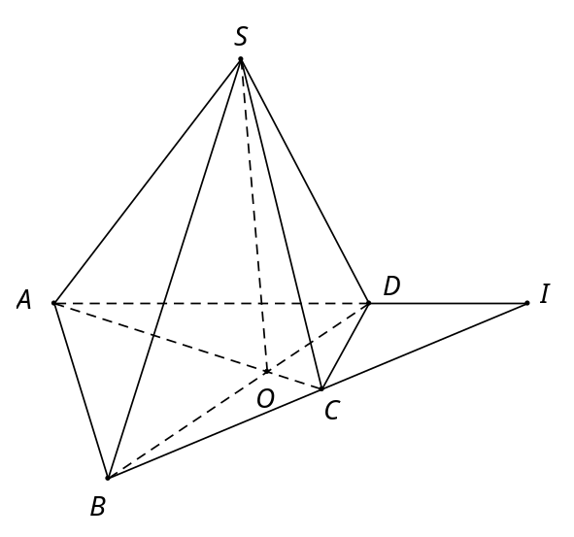
Ta có .
Câu 9: [HH11.C2.1.BT.b] Cho hình chóp với đáy là tứ giác . Thiết diện của mặt phẳng tùy ý với hình chóp không thể là
A. Lục giác. B. Ngũ giác. C. Tứ giác. D. Tam giác.
Lời giải
Chọn A
Hình chóp tứ giác có tất cả mặt nên thiết diện không thể là lục giác.

